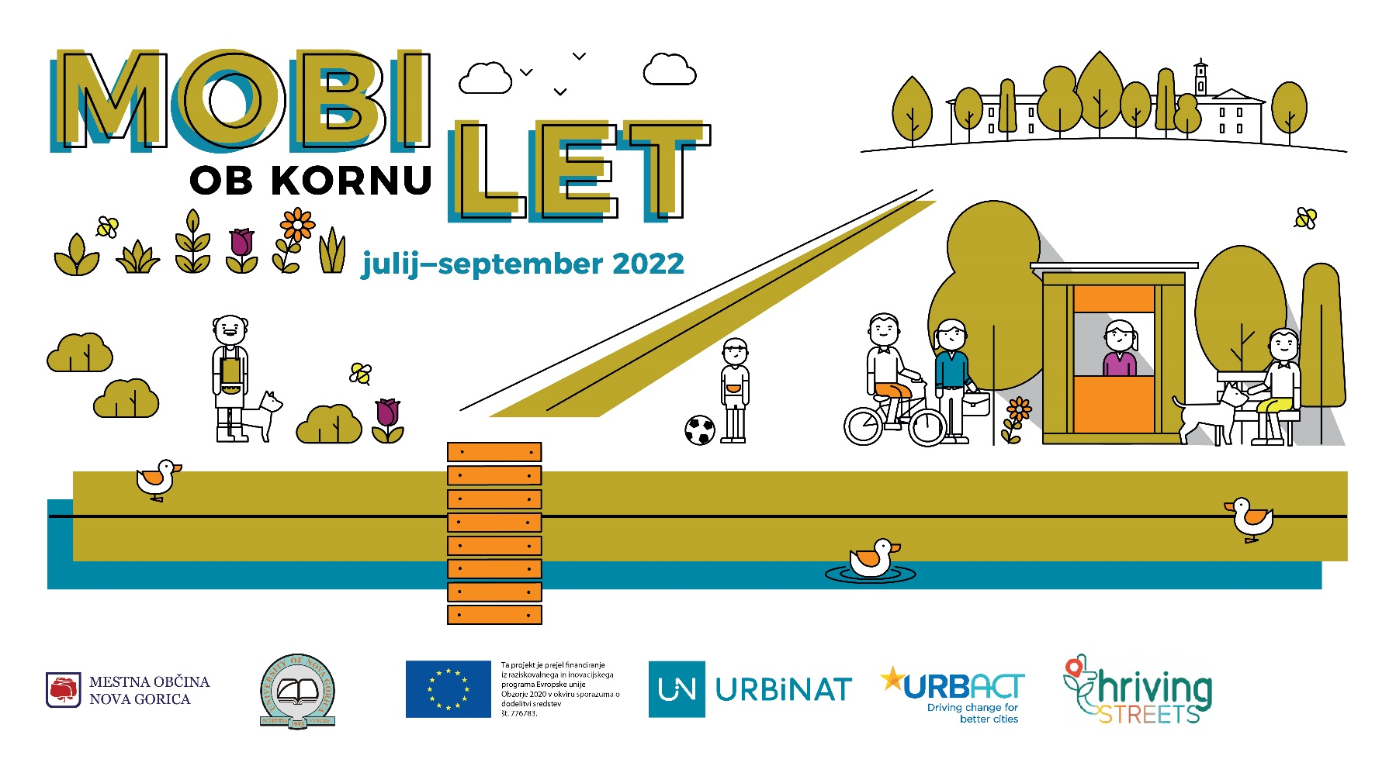

VABILO K SODELOVANJU

V okviru mednarodnega projekta URBiNAT, katerega glavni cilj je oživitev degradiranih območij v mestih, bomo v sodelovanju z Univerzo v Novi Gorici letos na območje ob Kornu od 12. julija do konca septembra postavili kiosk Mobilet, ki je bil lansko leto v okviru projekta Thriving streets postavljen v Solkanu, na Trgu M. Plenčiča.

V okviru projekta URBiNAT so bila izvedena različna poizvedovanja glede možnosti uporabe območja ob Kornu in izpostavljena je bila želja po prostoru za večgeneracijsko druženje in prostor za rekreacijo na prostem, kot tudi potreba, da se nekje vzdolž vzpostavljenih povezovalnih in rekreacijskih poteh na območju omogoči dostop do osvežitve.

Da bi Mestna občina Nova Gorica preverila v kakšnem obsegu in na kakšen način nasloviti izpostavljene programske pobude bo v obdobju med 12. julijem in 30. septembrom pristopila k vzpostavitvi začasnega urbanega prostora za namene večgeneracijskega druženja in prostora za rekreacijo na območju zelenice in t.i. stare drevesnice ob poti na Kapelo ob Kornu
.
Za ta namen bo območje ustrezno pokošeno, počiščeno in opremljeno s pitnikom ter koši za smeti in klopmi ter mizami v senci. Na lokaciji bo poskrbljeno za začasno stranišče ter za odvoz smeti. Priskrbljeni bodo rekviziti za prostočasne dejavnosti (različne igre). Postavljen bo kiosk Mobilet.

Za to, da bo prostor res zaživel občina išče sodelavca, ki bo pomagal pri upravljanju območja - predvsem poskrbel za prostor, opremo, koordinacijo dogodkov na lokaciji, vseh akterjev ter obiskovalcev. V zameno bo Mestna občina sodelavcu omogočila prodajo pijače na lokaciji.

Obdobje sodelovanja: |  | od 12. julija do konca septembra 2022
Pogoji za sodelovanje: |  | - izpolnjevanje pogojev za prodajo pijače;
Zahtevani obseg dela: |  | - zagotavljanje urnika prodaje pijače in izposoje rekvizitov v minimalnem obsegu vsaj 5 dni na teden v obsegu praviloma 4 ure na dan med 18h in 22h (ne velja v primeru dežja=;  - obogatitev programsko ponudbo z organizacijo aktivnosti oz. dogodkov za uporabnike;  - sodelovanje in se usklajevanje z drugimi uporabniki prostora (npr. Doživljajsko igrišče v organizaciji Mladinskega centra Nova Gorica,…) za namene koordinacije uporabe prostora;  - skrb za kiosk in pripadajočo opremo;  - redna komunikacija z občino.
Kapacitete in oprema: |  | Mobilet bo opremljen z elektriko. V njem bo manjši hladilnik in manjši shrambni prostor. H kiosku spadajo tudi trije kompleti zložljivih vrtnih miz in stolov ter oglasna tabla, niz igralnih oz. prostočasnih rekvizitov. Preostala urbana oprema in igrala bodo postavljena neposredno na lokaciji.
Koordinacija in promocija: |  | Program koordinira Mestna občina Nova Gorica, ki bo poskrbela tudi za promocijo programa.
Kriterij za izbor sodelavca: |  | - izkušnje s sorodnimi sodelovanji;  - obseg programske ponudbe;  - časovni obseg prisotnosti na lokaciji
Oddaja prijave interesa: | Na priloženem obrazcu preko elektronske pošte na mestna.občina@nova-gorica.si
Rok za prijavo interesa: | 4. 7. 2022 do 13. ure

Kontaktna oseba za pojasnila in dodatne informacije je Aleksandra Torbica - aleksandra.torbica@nova-gorica.si, 05/ 335 03 65.

PRILOGA 1: OBRAZEC ZA ODDAJO INTERESA ZA SODELOVANJE

Uradni naziv:

Naslov:

Odgovorna oseba:

Kontaktna oseba:

Telefonska številka in elektronska pošta kontaktne osebe:

Opis izpolnjevanja pogoja za prodajo pijače:

Izkušnje s sorodnimi sodelovanji:

Opis dodatne programske ponudbe:

Časovni obseg prisotnosti na lokaciji (nad zahtevanim obsegom):

Datum:

Žig in podpis:

